中国共产党垫江县纪律检查委员会2023年度

决算公开说明

**一、部门基本情况**

**（一）职能职责**

中国共产党垫江县纪律检查委员会(简称县纪委），与垫江县监察委员会（简称县监委）合署办公。

县纪委主要职责：维护党的章程和其他党内法规，检查党的路线、方针、政策和决议的执行情况，协助县委推进全面从严治党、加强党风建设和组织协调反腐败工作；履行监督、执纪、问责职责；对党员进行遵守纪律的教育，作出关于维护党纪的决定；对党的组织和党员领导干部履行职责、行使权力进行监督，受理处置党员群众检举举报，开展提醒谈话、约谈函询；检查和处理党的组织和党员违反党的章程和其他党内法规的比较重要或复杂的案件，决定或取消对这些案件中的党员的处分；进行问责或提出责任追究的建议；受理党员的控告和申诉；保障党员的权利；履行其他法律法规赋予的其他职责。

县监委主要职责：维护宪法和法律法规权威；依法监察公职人员行使公权力情况，调查职务违法和职务犯罪；开展廉政建设和反腐败工作；履行监督、调查、处置职责；对公职人员开展廉政教育，对其依法履职、秉公用权、廉洁从政从业以及道德操守情况进行监督检查；对涉嫌贪污贿赂、滥用职权、玩忽职守、权力寻租、利益输送、徇私舞弊以及浪费国家资财等职务违法和职务犯罪进行调查；对违法的公职人员依法作出政务处分决定；对履行职责不力、失职失责的领导人员进行问责；对涉嫌职务犯罪的，将调查结果移送检察机关依法提起公诉；对在行使职权中存在的问题提出监察建议；履行其他法律法规赋予的其他职责。

县纪委监委派驻纪检监察组主要职责：履行对驻在部门党风廉政建设的监督责任，负责本派驻机构干部日常管理和监督，发现重要问题向县纪委及时报告；经县纪委批准，初步核实反映驻在部门领导班子及县管干部的问题线索；参与调查驻在部门领导班子及县管党员干部违犯党纪的案件；承办县纪委交办的其他事项。

县监委派出监察室主要职责：根据县监委授权，按照管理权限依法对公职人员进行监督，提出监察建议；依法对公职人员进行调查、处置。

垫江县群山管理中心主要职责：负责全县党风廉政建设和行政监察工作信息的调研、统计和分析等工作；负责廉政网络舆情收集、分析和研判等工作；负责纪检监察互联网站建设、维护等工作。

县委巡察办主要职责：向市委巡视工作领导小组办公室和县委巡察工作领导小组报告巡察工作情况，传达贯彻市委巡视工作领导小组的决策和部署，办理市委巡视办交办的事项；传达贯彻县委、县委巡察工作领导小组的决策和部署，对县委和县委巡察工作领导小组决定的事项进行督办；统筹、协调、指导巡察组开展工作；承担政策研究、制度建设等工作；会同县纪委、县委组织部等有关机关和部门对巡察工作人员进行培训、考核、监督和管理；为县委巡察组开展工作提供服务保障；办理县委、巡察工作领导小组交办的其他事项。

县委巡察组主要职责：承担巡察任务，负责发现问题、反映问题、推动问题解决，依纪依法地了解有关情况；按规定向县委、县委巡察工作领导小组报告巡察中发现的重要情况和重大事项；收集整理巡察材料，分析综合情况，形成巡察报告、专题报告、反馈意见等巡察工作材料；审核巡察整改情况报告，督促检查被巡察党组织整改落实、办理移交问题线索的情况、开展巡察移交共性问题整治的情况进行了解和督促；办理县委、县委巡察工作领导小组交办的其他事项。

**（二）机构设置**

县纪委监委机关设18个部室，核定人员编制50名。县纪委监委向县级部门派驻13个纪检监察组，核定行政人员编制54名。县监委采取归口方式向乡镇（街道）派出6个监察室，核定行政人员编制28名。下属事业单位垫江县群山管理中心，核定财政全额拨款事业编制6名。

设立中共垫江县委巡察工作领导小组办公室。县委巡察办设2个内设机构（综合业务科、联络督查科），核定县委巡察办行政编制5名、县委巡察组行政编制12名。

**二、部门决算情况说明**

**（一）收入支出决算总体情况说明**

**1.总体情况。**2023年度收入总计4635.24万元，支出总计4635.24万元。收支较上年决算数增加304.79万元，增长7.04%，主要原因是机关人员增加以及事业人员绩效清算导致公用经费增加和人员工资、人员考核奖等增加。

**2.收入情况。**2023年度收入合计4335.24万元，较上年决算数增加264.79万元，增长6.51%，主要原因是机关人员增加以及事业人员绩效清算导致公用经费增加和人员工资、人员考核奖等增加。其中：财政拨款收入4335.24万元，占100.00%；事业收入0.00万元，占0.00%；经营收入0.00万元，占0.00%；其他收入0.00万元，占0.00%。此外，使用非财政拨款结余和专用结余0.00万元，年初结转和结余300.00万元。

**3.支出情况。**2023年度支出合计4635.24万元，较上年决算数增加304.79万元，增长7.04%，主要原因是机关人员增加以及事业人员绩效清算导致公用经费增加和人员工资、人员考核奖等增加；留置点全年运转经费增加。其中：基本支出4059.19万元，占87.57%；项目支出576.05万元，占12.43%；经营支出0.00万元，占0.00%。此外，结余分配0.00万元。

**4.结转结余情况。**2023年度年末结转和结余0.00万元，较上年决算数无增减，主要原因是为保障纪委本级机关以及留置点正常运转，经费采用足额预算，足额支出。

**（二）财政拨款收入支出决算总体情况说明**

2023年度财政拨款收、支总计4635.24万元。与2022年相比，财政拨款收、支总计各增加304.79万元，增长7.04%。主要原因是机关人员增加以及事业人员绩效清算导致公用经费增加和人员工资、人员考核奖等增加；留置点全年运转经费增加。

**（三）一般公共预算财政拨款收入支出决算情况说明**

**1.收入情况。**2023年度一般公共预算财政拨款收入4335.24万元，较上年决算数增加264.79万元，增长6.51%。主要原因是机关人员增加以及事业人员绩效清算导致公用经费增加和人员工资、人员考核奖等增加；留置点全年运转经费增加。较年初预算数增加474.38万元，增长12.29%。主要原因是机关人员增加以及事业人员绩效清算导致公用经费增加和人员工资、人员考核奖等增加；留置点全年运转经费增加。此外，年初财政拨款结转和结余300.00万元。

**2.支出情况。**2023年度一般公共预算财政拨款支出4635.24万元，较上年决算数增加304.79万元，增长7.04%。主要原因是机关人员增加以及事业人员绩效清算导致公用经费增加和人员工资、人员考核奖等增加；留置点全年运转经费增加。较年初预算数增加774.38万元，增长20.06%。主要原因是机关人员增加以及事业人员绩效清算导致公用经费增加和人员工资、人员考核奖等增加；留置点全年运转经费增加。

**3.结转结余情况。**2023年度年末一般公共预算财政拨款结转和结余0.00万元，较上年决算数无增减，主要原因是为保障纪委本级机关以及留置点正常运转，经费采用足额预算，足额支出。

**4.比较情况。**本部门2023年度一般公共预算财政拨款支出主要用于以下几个方面：

（1）一般公共服务支出3628.43万元，占78.28%，较年初预算数增加556.79万元，增长18.13%，主要原因是机关人员增加以及事业人员绩效清算导致公用经费增加和人员工资、人员考核奖等增加；留置点全年运转经费增加。

（2）公共安全支出141.81万元，占3.06%，较年初预算数增加141.81万元，增长100.00%，主要原因是市纪委转移支付资金用于支持纪检监察工作。

（3）教育支出9.12万元，占0.20%，较年初预算数无增减，主要原因是严格按照年初预算开展纪检监察干部教育培训工作。

（4）社会保障与就业支出493.94万元，占10.66%，较年初预算数增加59.21万元，增长13.62%，主要原因是职工社会保险基数增加。

（5）卫生健康支出206.79万元，占4.46%，较年初预算数增加90.57万元，增长77.93%，主要原因是职工医疗保障缴费基数增加。

（6）住房保障支出155.14万元，占3.35%，较年初预算数减少74.00万元，下降32.29%，主要原因是严格执行市县公积金清理相关政策，严控超范围计算公积金基数。

**（四）一般公共预算财政拨款基本支出决算情况说明**

 2023年度一般公共财政拨款基本支出4059.19万元。其中：人员经费3260.93万元，较上年决算数增加133.41万元，增长4.27%，主要原因是机关人员增加以及事业人员绩效清算人员工资、人员考核奖等增加。人员经费用途主要包括基本工资、津贴补贴、奖金、社会保障缴费、伙食补助费、住房公积金、其他工资福利等。公用经费798.26万元，较上年决算数增加28.84万元，增长3.75%，主要原因是人员增加导致公用经费增加；纪检监察干部教育培训基地建设、县作风建设办办公设备购置等费用支出加大。公用经费用途主要包括办公费、印刷费、差旅费、邮电费、工会经费、公车运行维护费、留置场所以及教育培训基地租赁费。

**（五）政府性基金预算收支决算情况说明**

2023年度政府性基金预算财政拨款年初结转结余0.00万元，年末结转结余0.00万元。本年收入0.00万元，较上年决算数无增减，主要原因是本年度无政府性基金预算财政拨款收入。本年支出0.00万元，较上年决算数无增减，主要原因是本年度无政府性基金预算财政拨款支出。本单位2023年度无政府性基金预算财政拨款收支。

**（六）国有资本经营预算财政拨款支出决算情况说明**

 本部门2023年度无国有资本经营预算财政拨款支出。

**三、“三公”经费情况说明**

（一）“三公”经费支出总体情况说明

2023年度“三公”经费支出共计54.22万元，较年初预算数增加44.22万元，增长442.20%，主要原因是受疫情放开，本年度执纪审查力度增大，留置案件数增加，案件外查使用公务用车费用大幅增加。较上年支出数增加9.25万元，增长20.57%，主要原因是受疫情放开，本年度执纪审查力度增大，留置案件数增加，案件外查使用公务用车费用大幅增加。

（二）“三公”经费分项支出情况

2023年度本部门因公出国（境）费用0.00万元。费用支出较年初预算数无增减，主要原因是年初预算数未安排因公出国（境）费用，也未发生因公出国（境）费用。较上年支出数无增减，主要原因是上年和本年均未发生因公出国（境）费用。

公务车购置费0.00万元。费用支出较年初预算数无增减，主要原因是年初预算数未安排且本年未发生公务车购置费用。较上年支出数无增减，主要原因是上年和本年均未发生公务车购置费用。

 公务车运行维护费48.04万元，主要用于机要文件交换、市内因公出行、审查调查、执纪监督检查等工作所需车辆的燃料费、维修费、过桥过路费、保险费等。费用支出较年初预算数增加48.04万元，增长100.00%，主要原因是受疫情放开，本年度执纪审查力度增大，留置案件数增加，案件外查使用公务用车频次增加，导致公务用车维修维护费、油费、过路费等大幅增加。较上年支出数增加9.86万元，增长25.83%，主要原因是受疫情放开，本年度执纪审查力度增大，留置案件数增加，案件外查使用公务用车频次增加，导致公务用车维修维护费、油费、过路费等大幅增加。

 公务接待费6.18万元，主要用于接待市内其他纪检监察单位到我单位学习调研执纪监督工作和到我县办理审查调查相关案件，接受相关部门检查指导工作发生的接待支出。费用支出较年初预算数减少3.82万元，下降38.20%，主要原因是严格按照公务接待文件规定，减少不必要接待开支和降低接待标准。较上年支出数减少0.62万元，下降9.12%，主要原因是严格按照公务接待文件规定，减少不必要接待开支和降低接待标准。

（三）“三公”经费实物量情况

  2023年度本部门因公出国（境）共计0个团组，0人；公务用车购置0辆，公务车保有量为10辆；国内公务接待71批次784人，其中：国内外事接待0批次，0人；国（境）外公务接待0批次，0人。2023年本部门人均接待费78.80元，车均购置费0万元，车均维护费4.80万元。

**四、其他需要说明的事项**

 （一）财政拨款会议费和培训费情况说明

  本年度会议费支出1.70万元，较上年决算数增加1.70万元，增长100.00%，主要原因是疫情放开，纪检监察工作线下会议增加。本年度培训费支出47.07万元，较上年决算数增加40.66万元，增长634.32%，主要原因是疫情放开，纪检监察干部教育培训增加。

（二）机关运行经费情况说明

2023年度本部门机关运行经费支出779.82万元，机关运行经费主要用于开支办公费、印刷费、差旅费、邮电费、工会经费、公车运行维护费。机关运行经费较上年支出数增加31.52万元，增长4.21%，主要原因是人员增加导致公用经费增加；纪检监察干部教育培训基地建设、县作风建设办办公设备购置等费用支出加大。

（三）国有资产占用情况说明

  截至2023年12月31日，本部门共有车辆10辆，其中，副部（省）级及以上领导用车0辆、主要负责人用车0辆、机要通信用车0辆、应急保障用车0辆、执法执勤用车10辆，特种专业技术用车0辆，离退休干部用车0辆。单价100万元（含）以上专用设备0台（套）。

（四）政府采购支出情况说明

2023年度本部门政府采购支出总额199.59万元，其中：政府采购货物支出150.83万元、政府采购工程支出28.81万元、政府采购服务支出19.95万元。授予中小企业合同金额199.59万元，占政府采购支出总额的100.00%，其中：授予小微企业合同金额114.03万元，占政府采购支出总额的57.13 %。主要用于采购单位日常办公所需电脑、打印机等。

**（五）预算绩效管理情况说明**

（一）部门自评情况

根据预算绩效管理要求，我部门对部门整体和7个二级项目开展了绩效自评，涉及财政拨款项目支出资金576.05万元。

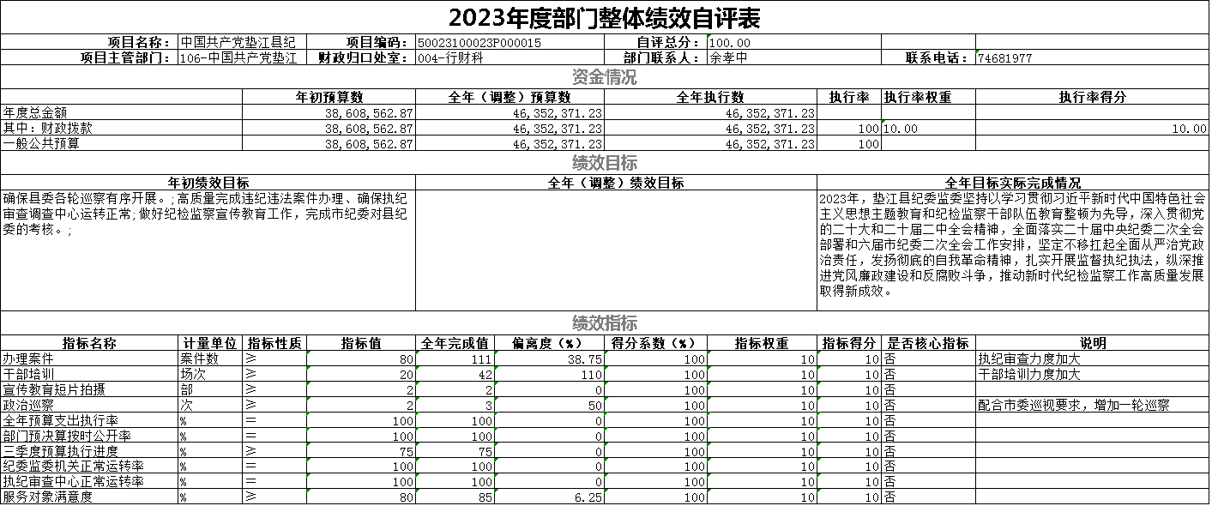

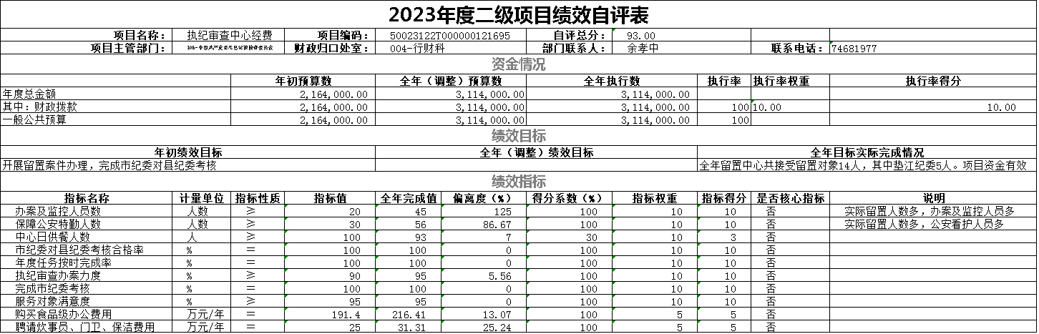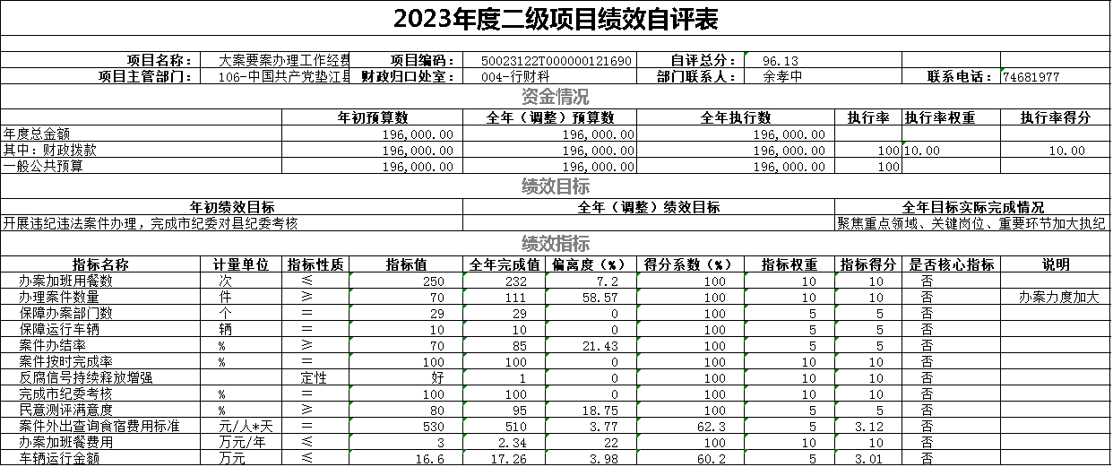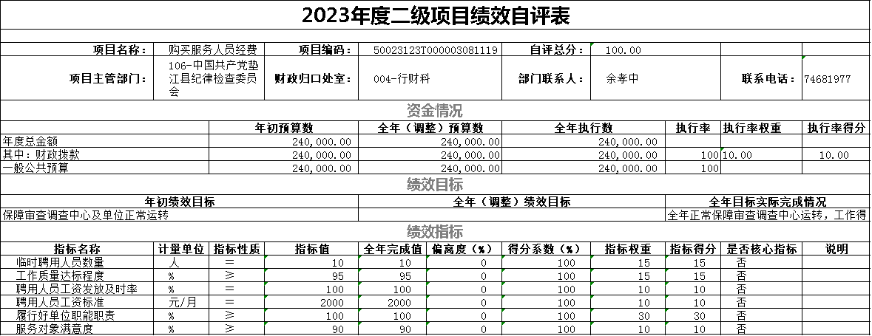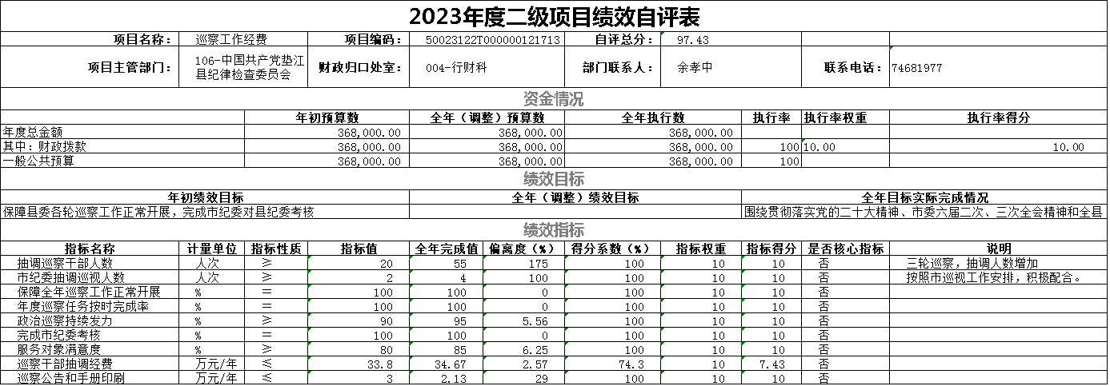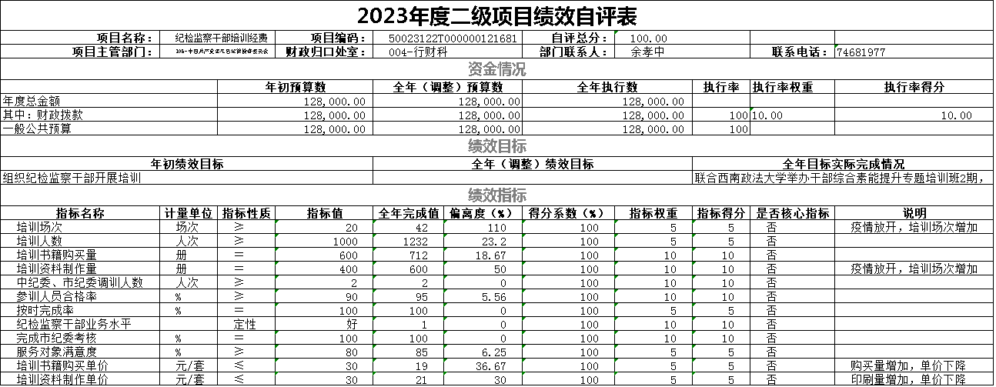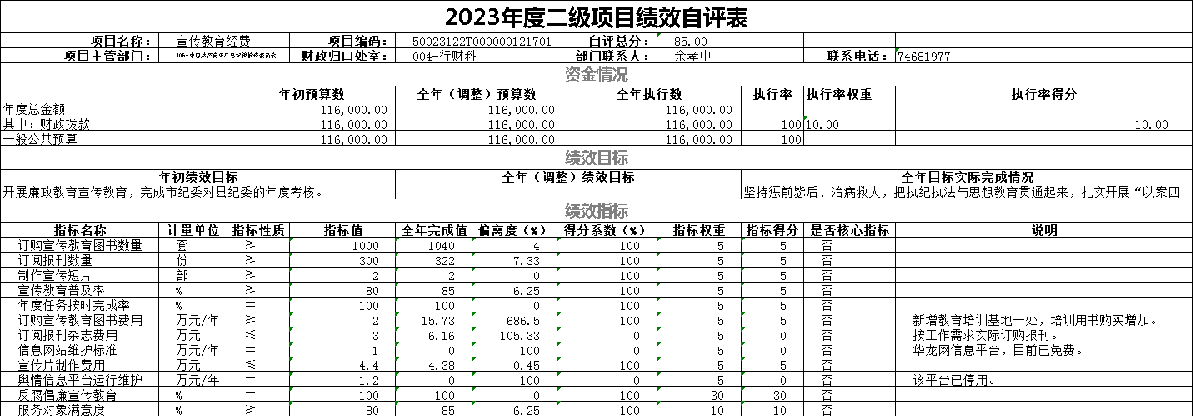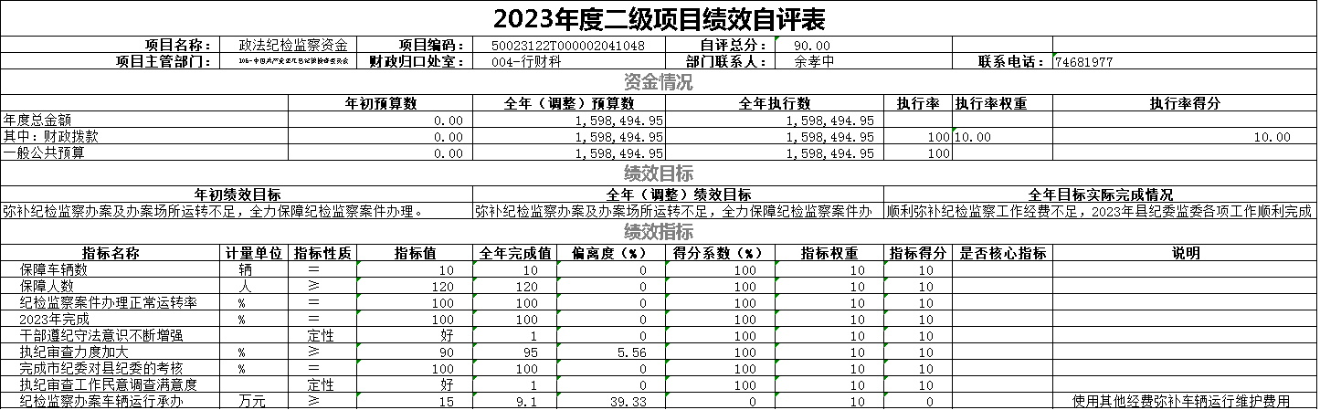

（二）部门绩效评价情况

我部门未组织开展绩效评价。

（三）财政绩效评价情况

县财政局未委托第三方对我部门开展绩效评价

**六、专业名词解释**

（一）财政拨款收入：指本年度从本级财政部门取得的财政拨款，包括一般公共预算财政拨款和政府性基金预算财政拨款。

（二）事业收入：指事业单位开展专业业务活动及其辅助活动取得的现金流入；事业单位收到的财政专户实际核拨的教育收费等资金在此反映。

（三）经营收入：指事业单位在专业业务活动及其辅助活动之外开展非独立核算经营活动取得的现金流入。

（四）其他收入：指单位取得的除“财政拨款收入”、“事业收入”、“经营收入”等以外的收入，包括未纳入财政预算或财政专户管理的投资收益、银行存款利息收入、租金收入、捐赠收入，现金盘盈收入、存货盘盈收入、收回已核销的应收及预付款项、无法偿付的应付及预收款项等。各单位从本级财政部门以外的同级单位取得的经费、从非本级财政部门取得的经费，以及行政单位收到的财政专户管理资金反映在本项内。

（五）使用非财政拨款结余：指单位在当年的“财政拨款收入”、“事业收入”、“经营收入”、“其他收入”等不足以安排当年支出的情况下，使用以前年度积累的非财政拨款结余弥补本年度收支缺口的资金。

（六）年初结转和结余：指单位上年结转本年使用的基本支出结转、项目支出结转和结余、经营结余。

（七）结余分配：指单位按照国家有关规定，缴纳所得税、提取专用基金、转入非财政拨款结余等当年结余的分配情况。

（八）年末结转和结余：指单位结转下年的基本支出结转、项目支出结转和结余、经营结余。

 （九）基本支出：指为保障机构正常运转、完成日常工作任务而发生的人员经费和公用经费。其中：人员经费指政府收支分类经济科目中的“工资福利支出”和“对个人和家庭的补助”；公用经费指政府收支分类经济科目中除“工资福利支出”和“对个人和家庭的补助”外的其他支出。

（十）项目支出：指在基本支出之外为完成特定行政任务和事业发展目标所发生的支出。

（十一）经营支出：指事业单位在专业业务活动及其辅助活动之外开展非独立核算经营活动发生的支出。

**（**十二）“三公”经费：指用一般公共预算财政拨款安排的因公出国（境）费、公务用车购置及运行维护费、公务接待费。其中，因公出国（境）费反映单位公务出国（境）的国际旅费、国外城市间交通费、住宿费、伙食费、培训费、公杂费等支出；公务用车购置费反映单位公务用车购置支出（含车辆购置税）；公务用车运行维护费反映单位按规定保留的公务用车燃料费、维修费、过路过桥费、保险费、安全奖励费用等支出；公务接待费反映单位按规定开支的各类公务接待（含外宾接待）支出。

 （十三）机关运行经费：为保障行政单位（含参照公务员法管理的事业单位）运行用于购买货物和服务等的各项公用经费，包括办公及印刷费、邮电费、差旅费、会议费、福利费、日常维护费、专用材料及一般设备购置费、办公用房水电费、办公用房取暖费、办公用房物业管理费、公务用车运行维护费以及其他费用。

（十四）工资福利支出（支出经济分类科目类级）：反映单位开支的在职职工和编制外长期聘用人员的各类劳动报酬，以及为上述人员缴纳的各项社会保险费等。

 （十五）商品和服务支出（支出经济分类科目类级）：反映单位购买商品和服务的支出（不包括用于购置固定资产的支出、战略性和应急储备支出）。

 （十六）对个人和家庭的补助（支出经济分类科目类级）：反映用于对个人和家庭的补助支出。

（十七）其他资本性支出（支出经济分类科目类级）：反映非各级发展与改革部门集中安排的用于购置固定资产、战略性和应急性储备、土地和无形资产，以及构建基础设施、大型修缮和财政支持企业更新改造所发生的支出。

**七、决算公开联系方式及信息反馈渠道**

本单位决算公开信息反馈和联系方式：余老师023-74681010

|  |  |  |  |
| --- | --- | --- | --- |
| **收入支出决算总表** | | | |
|  |  |  | 公开01表 |
| 公开部门：中国共产党垫江县纪律检查委员会 |  |  | 单位：万元 |
| **收入** | | **支出** | |
| **项目** | **决算数** | **功能分类科目** | **决算数** |
| 一、一般公共预算财政拨款收入 | 4,335.24 | 一、一般公共服务支出 | 3,628.43 |
| 二、政府性基金预算财政拨款收入 |  | 二、外交支出 |  |
| 三、国有资本经营预算财政拨款收入 |  | 三、国防支出 |  |
| 四、上级补助收入 |  | 四、公共安全支出 | 141.81 |
| 五、事业收入 |  | 五、教育支出 | 9.12 |
| 六、经营收入 |  | 六、科学技术支出 |  |
| 七、附属单位上缴收入 |  | 七、文化旅游体育与传媒支出 |  |
| 八、其他收入 |  | 八、社会保障和就业支出 | 493.94 |
|  |  | 九、卫生健康支出 | 206.79 |
|  |  | 十、节能环保支出 |  |
|  |  | 十一、城乡社区支出 |  |
|  |  | 十二、农林水支出 |  |
|  |  | 十三、交通运输支出 |  |
|  |  | 十四、资源勘探工业信息等支出 |  |
|  |  | 十五、商业服务业等支出 |  |
|  |  | 十六、金融支出 |  |
|  |  | 十七、援助其他地区支出 |  |
|  |  | 十八、自然资源海洋气象等支出 |  |
|  |  | 十九、住房保障支出 | 155.14 |
|  |  | 二十、粮油物资储备支出 |  |
|  |  | 二十一、国有资本经营预算支出 |  |
|  |  | 二十二、灾害防治及应急管理支出 |  |
|  |  | 二十三、其他支出 |  |
|  |  | 二十四、债务还本支出 |  |
|  |  | 二十五、债务付息支出 |  |
|  |  | 二十六、抗疫特别国债安排的支出 |  |
| **本年收入合计** | 4,335.24 | **本年支出合计** | 4,635.24 |
| 使用非财政拨款结余和专用结余 |  | 结余分配 |  |
| 年初结转和结余 | 300.00 | 年末结转和结余 |  |
| **总计** | 4,635.24 | **总计** | 4,635.24 |

备注：1.本表反映部门本年度的总收支和年末结转结余情况。  
 2.本套报表金额单位转换时可能存在尾数误差。

|  |  |  |  |  |  |  |  |  |  |
| --- | --- | --- | --- | --- | --- | --- | --- | --- | --- |
| **收入决算表** | | | | | | | | | |
| 公开部门：中国共产党垫江县纪律检查委员会 | |  |  |  |  |  |  |  | 公开02表 |
|  |  |  |  |  |  |  | 单位：万元 |
| **项目** | | **本年收入合计** | **财政拨款收入** | **上级补助收入** | **事业收入** | | **经营收入** | **附属单位上缴收入** | **其他收入** |
| **功能分类科目编码** | **项目（按“项”级功能分类科目）** | **小计** | **其中：教育收费** |
|
|
|
| **合计** | | **4,335.24** | **4,335.24** |  |  |  |  |  |  |
| **201** | **一般公共服务支出** | **3,370.48** | **3,370.48** |  |  |  |  |  |  |
| **20111** | **纪检监察事务** | **3,370.48** | **3,370.48** |  |  |  |  |  |  |
| 2011101 | 行政运行 | 2,920.96 | 2,920.96 |  |  |  |  |  |  |
| 2011102 | 一般行政管理事务 | 24.40 | 24.40 |  |  |  |  |  |  |
| 2011104 | 大案要案查处 | 19.60 | 19.60 |  |  |  |  |  |  |
| 2011150 | 事业运行 | 110.28 | 110.28 |  |  |  |  |  |  |
| 2011199 | 其他纪检监察事务支出 | 295.24 | 295.24 |  |  |  |  |  |  |
| **204** | **公共安全支出** | **141.81** | **141.81** |  |  |  |  |  |  |
| **20402** | **公安** | **141.81** | **141.81** |  |  |  |  |  |  |
| 2040299 | 其他公安支出 | 141.81 | 141.81 |  |  |  |  |  |  |
| **205** | **教育支出** | **9.12** | **9.12** |  |  |  |  |  |  |
| **20508** | **进修及培训** | **9.12** | **9.12** |  |  |  |  |  |  |
| 2050803 | 培训支出 | 9.12 | 9.12 |  |  |  |  |  |  |
| **208** | **社会保障和就业支出** | **452.37** | **452.37** |  |  |  |  |  |  |
| **20805** | **行政事业单位养老支出** | **452.37** | **452.37** |  |  |  |  |  |  |
| 2080505 | 机关事业单位基本养老保险缴费支出 | 269.23 | 269.23 |  |  |  |  |  |  |
| 2080506 | 机关事业单位职业年金缴费支出 | 143.48 | 143.48 |  |  |  |  |  |  |
| 2080599 | 其他行政事业单位养老支出 | 39.66 | 39.66 |  |  |  |  |  |  |
| **210** | **卫生健康支出** | **206.31** | **206.31** |  |  |  |  |  |  |
| **21011** | **行政事业单位医疗** | **206.31** | **206.31** |  |  |  |  |  |  |
| 2101101 | 行政单位医疗 | 197.16 | 197.16 |  |  |  |  |  |  |
| 2101102 | 事业单位医疗 | 9.15 | 9.15 |  |  |  |  |  |  |
| **221** | **住房保障支出** | **155.14** | **155.14** |  |  |  |  |  |  |
| **22102** | **住房改革支出** | **155.14** | **155.14** |  |  |  |  |  |  |
| 2210201 | 住房公积金 | 155.14 | 155.14 |  |  |  |  |  |  |

备注：1.本表反映部门本年度取得的各项收入情况。  
2.本套报表金额单位转换时可能存在尾数误差。

|  |  |  |  |  |  |  |  |
| --- | --- | --- | --- | --- | --- | --- | --- |
| **支出决算表** | | | | | | | |
| 公开部门： 中国共产党垫江县纪律检查委员会 | |  |  |  |  |  | 公开03表 |
|  |  |  |  |  | 单位：万元 |
| **项目** | | **本年支出合计** | **基本支出** | **项目支出** | **上缴上级支出** | **经营支出** | **对附属单位补助支出** |
| **功能分类科目编码** | **项目（按“项”级功能分类科目）** |
|
|
|
| **合计** | | **4,635.24** | **4,059.19** | **576.05** |  |  |  |
| **201** | **一般公共服务支出** | **3,628.43** | **3,194.19** | **434.24** |  |  |  |
| **20111** | **纪检监察事务** | **3,628.43** | **3,194.19** | **434.24** |  |  |  |
| 2011101 | 行政运行 | 3,083.91 | 3,083.91 |  |  |  |  |
| 2011102 | 一般行政管理事务 | 119.40 |  | 119.40 |  |  |  |
| 2011104 | 大案要案查处 | 19.60 |  | 19.60 |  |  |  |
| 2011150 | 事业运行 | 110.28 | 110.28 |  |  |  |  |
| 2011199 | 其他纪检监察事务支出 | 295.24 |  | 295.24 |  |  |  |
| **204** | **公共安全支出** | **141.81** |  | **141.81** |  |  |  |
| **20402** | **公安** | **141.81** |  | **141.81** |  |  |  |
| 2040299 | 其他公安支出 | 141.81 |  | 141.81 |  |  |  |
| **205** | **教育支出** | **9.12** | **9.12** |  |  |  |  |
| **20508** | **进修及培训** | **9.12** | **9.12** |  |  |  |  |
| 2050803 | 培训支出 | 9.12 | 9.12 |  |  |  |  |
| **208** | **社会保障和就业支出** | **493.94** | **493.94** |  |  |  |  |
| **20805** | **行政事业单位养老支出** | **468.35** | **468.35** |  |  |  |  |
| 2080505 | 机关事业单位基本养老保险缴费支出 | 269.23 | 269.23 |  |  |  |  |
| 2080506 | 机关事业单位职业年金缴费支出 | 159.46 | 159.46 |  |  |  |  |
| 2080599 | 其他行政事业单位养老支出 | 39.66 | 39.66 |  |  |  |  |
| **20899** | **其他社会保障和就业支出** | **25.58** | **25.58** |  |  |  |  |
| 2089999 | 其他社会保障和就业支出 | 25.58 | 25.58 |  |  |  |  |
| **210** | **卫生健康支出** | **206.79** | **206.79** |  |  |  |  |
| **21011** | **行政事业单位医疗** | **206.79** | **206.79** |  |  |  |  |
| 2101101 | 行政单位医疗 | 197.65 | 197.65 |  |  |  |  |
| 2101102 | 事业单位医疗 | 9.15 | 9.15 |  |  |  |  |
| **221** | **住房保障支出** | **155.14** | **155.14** |  |  |  |  |
| **22102** | **住房改革支出** | **155.14** | **155.14** |  |  |  |  |
| 2210201 | 住房公积金 | 155.14 | 155.14 |  |  |  |  |

备注：1.本表反映部门本年度各项支出情况。  
 2.本套报表金额单位转换时可能存在尾数误差。

|  |  |  |  |  |  |  |
| --- | --- | --- | --- | --- | --- | --- |
| **财政拨款收入支出决算总表** | | | | | | |
| 公开部门： 中国共产党垫江县纪律检查委员会 | |  |  |  |  | 公开04表 |
|  |  |  |  | 单位：万元 |
| **收 入** | | **支 出** | | | | |
| **项目** | **决算数** | **功能分类科目** | **决算数** | | | |
| **小计** | **一般公共预算财政拨款** | **政府性基金预算财政拨款** | **国有资本经营预算财政拨款** |
| 一、一般公共预算财政拨款 | 4,335.24 | 一、一般公共服务支出 | 3,628.43 | 3,628.43 |  |  |
| 二、政府性基金预算财政拨款 |  | 二、外交支出 |  |  |  |  |
| 三、国有资本经营预算财政拨款 |  | 三、国防支出 |  |  |  |  |
|  |  | 四、公共安全支出 | 141.81 | 141.81 |  |  |
|  |  | 五、教育支出 | 9.12 | 9.12 |  |  |
|  |  | 六、科学技术支出 |  |  |  |  |
|  |  | 七、文化旅游体育与传媒支出 |  |  |  |  |
|  |  | 八、社会保障和就业支出 | 493.94 | 493.94 |  |  |
|  |  | 九、卫生健康支出 | 206.79 | 206.79 |  |  |
|  |  | 十、节能环保支出 |  |  |  |  |
|  |  | 十一、城乡社区支出 |  |  |  |  |
|  |  | 十二、农林水支出 |  |  |  |  |
|  |  | 十三、交通运输支出 |  |  |  |  |
|  |  | 十四、资源勘探工业信息等支出 |  |  |  |  |
|  |  | 十五、商业服务业等支出 |  |  |  |  |
|  |  | 十六、金融支出 |  |  |  |  |
|  |  | 十七、援助其他地区支出 |  |  |  |  |
|  |  | 十八、自然资源海洋气象等支出 |  |  |  |  |
|  |  | 十九、住房保障支出 | 155.14 | 155.14 |  |  |
|  |  | 二十、粮油物资储备支出 |  |  |  |  |
|  |  | 二十一、国有资本经营预算支出 |  |  |  |  |
|  |  | 二十二、灾害防治及应急管理支出 |  |  |  |  |
|  |  | 二十三、其他支出 |  |  |  |  |
|  |  | 二十四、债务还本支出 |  |  |  |  |
|  |  | 二十五、债务付息支出 |  |  |  |  |
|  |  | 二十六、抗疫特别国债安排的支出 |  |  |  |  |
| **本年收入合计** | 4,335.24 | **本年支出合计** | 4,635.24 | 4,635.24 |  |  |
| 年初财政拨款结转和结余 | 300.00 | 年末财政拨款结转和结余 |  |  |  |  |
| 一般公共预算财政拨款 | 300.00 |  |  |  |  |  |
| 政府性基金预算财政拨款 |  |  |  |  |  |  |
| 国有资本经营预算财政拨款 |  |  |  |  |  |  |
| **总计** | 4,635.24 | **总计** | 4,635.24 | 4,635.24 |  |  |

备注：1.本表反映部门本年度一般公共预算财政拨款、政府性基金预算财政拨款及国有资本经营预算财政拨款的总收支和年末结转结余情况。  
 2.本套报表金额单位转换时可能存在尾数误差。

|  |  |  |  |  |
| --- | --- | --- | --- | --- |
| **一般公共预算财政拨款支出决算表** | | | | |
| 公开部门： 中国共产党垫江县纪律检查委员会 | |  |  | 公开05表 |
|  |  | 单位：万元 |
| **项目** | | **本年支出** | | |
| **功能分类科目编码** | **项目（按“项”级功能分类科目）** | **合计** | **基本支出** | **项目支出** |
|
|
| **合计** | | **4,635.24** | **4,059.19** | **576.05** |
| **201** | **一般公共服务支出** | **3,628.43** | **3,194.19** | **434.24** |
| **20111** | **纪检监察事务** | **3,628.43** | **3,194.19** | **434.24** |
| 2011101 | 行政运行 | 3,083.91 | 3,083.91 |  |
| 2011102 | 一般行政管理事务 | 119.40 |  | 119.40 |
| 2011104 | 大案要案查处 | 19.60 |  | 19.60 |
| 2011150 | 事业运行 | 110.28 | 110.28 |  |
| 2011199 | 其他纪检监察事务支出 | 295.24 |  | 295.24 |
| **204** | **公共安全支出** | **141.81** |  | **141.81** |
| **20402** | **公安** | **141.81** |  | **141.81** |
| 2040299 | 其他公安支出 | 141.81 |  | 141.81 |
| **205** | **教育支出** | **9.12** | **9.12** |  |
| **20508** | **进修及培训** | **9.12** | **9.12** |  |
| 2050803 | 培训支出 | 9.12 | 9.12 |  |
| **208** | **社会保障和就业支出** | **493.94** | **493.94** |  |
| **20805** | **行政事业单位养老支出** | **468.35** | **468.35** |  |
| 2080505 | 机关事业单位基本养老保险缴费支出 | 269.23 | 269.23 |  |
| 2080506 | 机关事业单位职业年金缴费支出 | 159.46 | 159.46 |  |
| 2080599 | 其他行政事业单位养老支出 | 39.66 | 39.66 |  |
| **20899** | **其他社会保障和就业支出** | **25.58** | **25.58** |  |
| 2089999 | 其他社会保障和就业支出 | 25.58 | 25.58 |  |
| **210** | **卫生健康支出** | **206.79** | **206.79** |  |
| **21011** | **行政事业单位医疗** | **206.79** | **206.79** |  |
| 2101101 | 行政单位医疗 | 197.65 | 197.65 |  |
| 2101102 | 事业单位医疗 | 9.15 | 9.15 |  |
| **221** | **住房保障支出** | **155.14** | **155.14** |  |
| **22102** | **住房改革支出** | **155.14** | **155.14** |  |
| 2210201 | 住房公积金 | 155.14 | 155.14 |  |

备注：1.本表反映部门本年度一般公共预算财政拨款支出情况。  
 2.本套报表金额单位转换时可能存在尾数误差。

|  |  |  |  |  |  |  |  |  |
| --- | --- | --- | --- | --- | --- | --- | --- | --- |
| **一般公共预算财政拨款基本支出决算表** | | | | | | | | |
| 公开部门： 中国共产党垫江县纪律检查委员会 | |  |  |  |  |  |  | 公开06表 |
|  |  |  |  |  |  | 单位：万元 |
| **人员经费** | | | **公用经费** | | | | | |
| **经济分类科目编码** | **经济分类科目（按“款”级功能分类科目）** | **金额** | **经济分类科目编码** | **经济分类科目（按“款”级功能分类科目）** | **金额** | **经济分类科目编码** | **经济分类科目（按“款”级功能分类科目）** | **金额** |
|
| 301 | 工资福利支出 | 3,219.51 | 302 | 商品和服务支出 | 762.23 | 310 | 资本性支出 | 36.03 |
| 30101 | 基本工资 | 616.51 | 30201 | 办公费 | 146.24 | 31001 | 房屋建筑物购建 |  |
| 30102 | 津贴补贴 | 492.07 | 30202 | 印刷费 | 4.67 | 31002 | 办公设备购置 | 36.03 |
| 30103 | 奖金 | 992.49 | 30203 | 咨询费 |  | 31003 | 专用设备购置 |  |
| 30106 | 伙食补助费 | 137.05 | 30204 | 手续费 |  | 31005 | 基础设施建设 |  |
| 30107 | 绩效工资 | 65.53 | 30205 | 水费 | 5.26 | 31006 | 大型修缮 |  |
| 30108 | 机关事业单位基本养老保险缴费 | 269.23 | 30206 | 电费 | 2.84 | 31007 | 信息网络及软件购置更新 |  |
| 30109 | 职业年金缴费 | 159.46 | 30207 | 邮电费 | 83.17 | 31008 | 物资储备 |  |
| 30110 | 职工基本医疗保险缴费 | 206.79 | 30208 | 取暖费 |  | 31009 | 土地补偿 |  |
| 30111 | 公务员医疗补助缴费 |  | 30209 | 物业管理费 |  | 31010 | 安置补助 |  |
| 30112 | 其他社会保障缴费 | 29.07 | 30211 | 差旅费 | 228.52 | 31011 | 地上附着物和青苗补偿 |  |
| 30113 | 住房公积金 | 155.14 | 30212 | 因公出国（境）费用 |  | 31012 | 拆迁补偿 |  |
| 30114 | 医疗费 | 51.90 | 30213 | 维修（护）费 |  | 31013 | 公务用车购置 |  |
| 30199 | 其他工资福利支出 | 44.26 | 30214 | 租赁费 | 1.75 | 31019 | 其他交通工具购置 |  |
| 303 | 对个人和家庭的补助 | 41.42 | 30215 | 会议费 | 1.70 | 31021 | 文物和陈列品购置 |  |
| 30301 | 离休费 |  | 30216 | 培训费 | 9.56 | 31022 | 无形资产购置 |  |
| 30302 | 退休费 |  | 30217 | 公务接待费 | 6.18 | 31099 | 其他资本性支出 |  |
| 30303 | 退职（役）费 |  | 30218 | 专用材料费 |  | 312 | 对企业补助 |  |
| 30304 | 抚恤金 |  | 30224 | 被装购置费 |  | 31201 | 资本金注入 |  |
| 30305 | 生活补助 | 18.39 | 30225 | 专用燃料费 |  | 31203 | 政府投资基金股权投资 |  |
| 30306 | 救济费 |  | 30226 | 劳务费 | 8.50 | 31204 | 费用补贴 |  |
| 30307 | 医疗费补助 | 1.64 | 30227 | 委托业务费 | 23.25 | 31205 | 利息补贴 |  |
| 30308 | 助学金 |  | 30228 | 工会经费 | 70.75 | 31299 | 其他对企业补助 |  |
| 30309 | 奖励金 | 21.40 | 30229 | 福利费 | 5.76 | 399 | 其他支出 |  |
| 30310 | 个人农业生产补贴 |  | 30231 | 公务用车运行维护费 | 30.00 | 39907 | 国家赔偿费用支出 |  |
| 30311 | 代缴社会保险费 |  | 30239 | 其他交通费用 | 108.50 | 39908 | 对民间非营利组织和群众性自治组织补贴 |  |
| 30399 | 其他对个人和家庭的补助 |  | 30240 | 税金及附加费用 |  | 39909 | 经常性赠与 |  |
|  |  |  | 30299 | 其他商品和服务支出 | 25.57 | 39910 | 资本性赠与 |  |
|  |  |  | 307 | 债务利息及费用支出 |  | 39999 | 其他支出 |  |
|  |  |  | 30701 | 国内债务付息 |  |  |  |  |
|  |  |  | 30702 | 国外债务付息 |  |  |  |  |
|  |  |  | 30703 | 国内债务发行费用 |  |  |  |  |
|  |  |  | 30704 | 国外债务发行费用 |  |  |  |  |
| **人员经费合计** | | 3,260.93 | **公用经费合计** | | | | | 798.26 |

备注：1.本表反映部门本年度一般公共预算财政拨款基本支出明细情况。  
 2.本套报表金额单位转换时可能存在尾数误差。

|  |  |  |  |  |  |  |  |
| --- | --- | --- | --- | --- | --- | --- | --- |
| **政府性基金预算财政拨款收入支出决算表** | | | | | | | |
| 公开部门： 中国共产党垫江县纪律检查委员会 | |  |  |  |  |  | 公开07表 |
|  |  |  |  |  | 单位：万元 |
| **项目** | | **年初结转和结余** | **本年收入** | **本年支出** | | | **年末结转和结余** |
| **功能分类科目编码** | **项目（按“项”级功能分类科目）** | **合计** | **基本支出** | **项目支出** |
|
|
| **合计** | |  |  |  |  |  |  |

备注：本表反映部门本年度政府性基金预算财政拨款收入支出及结转和结余情况。本部门无政府性基金收支，故本表无数据。

|  |  |  |  |  |
| --- | --- | --- | --- | --- |
| **国有资本经营预算财政拨款支出决算表** | | | | |
| 公开部门： 中国共产党垫江县纪律检查委员会 | |  |  | 公开08表 |
|  |  | 单位：万元 |
| **项目** | | **本年支出** | | |
| **功能分类科目编码** | **科目名称** | **合计** | **基本支出** | **项目支出** |
|
|
|
| **合计** | |  |  |  |

备注：本表反映部门本年度国有资本经营预算财政拨款支出情况。本部门无国有资本经营收支，故本表无数据。

|  |  |  |  |  |
| --- | --- | --- | --- | --- |
| **机构运行信息表** | | | | |
|  |  |  |  | 公开09表 |
| 公开部门： 中国共产党垫江县纪律检查委员会 |  |  |  | 单位：万元 |
| **项 目** | **预算数** | **决算数** | **项 目** | **决算数** |
| 一、“三公”经费支出 | — | — | 四、机关运行经费 | 779.82 |
| （一）支出合计 | 54.22 | 54.22 | （一）行政单位 | 779.82 |
| 1．因公出国（境）费 |  |  | （二）参照公务员法管理事业单位 |  |
| 2．公务用车购置及运行维护费 | 48.04 | 48.04 | 五、资产信息 | — |
| （1）公务用车购置费 |  |  | （一）车辆数合计（辆） | 10 |
| （2）公务用车运行维护费 | 48.04 | 48.04 | 1．副部（省）级及以上领导用车 |  |
| 3．公务接待费 | 6.18 | 6.18 | 2．主要领导干部用车 |  |
| （1）国内接待费 | — | 6.18 | 3．机要通信用车 |  |
| 其中：外事接待费 | — |  | 4．应急保障用车 |  |
| （2）国（境）外接待费 | — |  | 5．执法执勤用车 | 10 |
| （二）相关统计数 | — | — | 6．特种专业技术用车 |  |
| 1．因公出国（境）团组数（个） | — |  | 7．离退休干部用车 |  |
| 2．因公出国（境）人次数（人） | — |  | 8．其他用车 |  |
| 3．公务用车购置数（辆） | — |  | （二）单价100万元（含）以上设备（不含车辆） |  |
| 4．公务用车保有量（辆） | — | 10 | 六、政府采购支出信息 | — |
| 5．国内公务接待批次（个） | — | 71 | （一）政府采购支出合计 | 199.59 |
| 其中：外事接待批次（个） | — |  | 1．政府采购货物支出 | 150.83 |
| 6．国内公务接待人次（人） | — | 784 | 2．政府采购工程支出 | 28.81 |
| 其中：外事接待人次（人） | — |  | 3．政府采购服务支出 | 19.95 |
| 7．国（境）外公务接待批次（个） | — |  | （二）政府采购授予中小企业合同金额 | 199.59 |
| 8．国（境）外公务接待人次（人） | — |  | 其中：授予小微企业合同金额 | 114.03 |
| 二、会议费 | — | 1.70 |  |  |
| 三、培训费 | — | 47.07 |  |  |

备注：1.本表反映部门本年度财政拨款“三公”经费支出预决算情况。其中，预算数为“三公”经费全年预算数，反映按规定程序调整后的预算数；决算数为包括本年度财政拨款和以前年度结转资金安排的实际支出。  
 2.本套报表金额单位转换时可能存在尾数误差。